Вольф Светлана Владимировна
Общеобразовательный лицей ТюмГНГУ города Тюмени
Учитель физики

Активизация познавательной деятельности обучающихся на уроках физики посредством интеграции предметов математики и физики

Приохотить ребенка к учению гораздо более
достойная задача, чем приневолить.
К.Д. Ушинский

Введение Федеральных государственных образовательных стандартов и современная образовательная система требуют от школы высококачественного обучения каждого ребенка, которое обеспечит возможность его дальнейшего развития и образования. Изменение целей образования повлекли изменения в методике обучения. Разрабатываются новые учебные программы, в которых реализуются новые подходы к отражению содержания предмета через интегрированные образовательные области. Сегодня актуально проведение интегрированных уроков и межпредметной интеграции в целом.
Понятие слова «интеграция» происходит от латинского «integer», что в переводе означает «цельный». Интеграция подразумевает восстановление единого образовательного пространства предметов, изучаемых в школе.
Необходимость обращения к интегрированному обучению вызвана рядом проблем, с которыми приходится сталкиваться учителям-предметникам при реализации образовательной программы в основной и старшей школе. Одна из них - заметное снижение интереса учащихся ко многим предметам, что во многом обусловлено сложностью учебных программ. Практика показывает, что нередко одно и то же понятие в рамках каждого конкретного предмета определяется по-разному — такая многозначность научных терминов затрудняет восприятие учебного материала. Эти трудности легко снимаются в интегрированном обучении.
Что же такое интегрированный урок?
Согласно классификации тенденций развития образовательных технологий, интегрированный урок относится к группе технологий «воспитания в процессе жизни», которая представляет собой стремление уйти от школярского подхода к образованию, крайней дифференциации предметного обучения и привести его в естественную органическую связь с жизнью.
В основе предметно-классно-урочной системы обучения лежит предъявление содержания образования в виде учебных предметов, построенных на науках, дифференцированно изучающих мир. Это деление познания на научные области возникло по немощи человека познать мир целиком во всех его связях и отношениях. Предметная дифференциация облегчает процесс познания, но сказывается на его качестве. У учащихся возникает клочкообразное представление о мире и его законах, в которых не всё связано и зависимо, многое существует само по себе. Такое внесистемное знание портит мышление и искажает отношение к миру и самому себе. Так возникает потребность на уровне обучения в объедении знаний разных наук об одних и тех же объектах действительности, т.е. потребность в межпредметных связях учебных дисциплин.
Проблема межпредметных связей в процессе обучения многократно поднималась, и история образования описывает так называемые «межпредметные движения» педагогов. Суть этих движений состояла в выдвижении идей согласования учебных предметов в трактовке тех или иных понятий и явлений, в ликвидации дублирования, снятии противоречий. Как только учебные дисциплины в образовательных учреждениях разного уровня достигали крайнего разрыва, а самих дисциплин при этом становилось больше, так в ответ на это с новой силой заявляли о себе «межпредметные движения». Так было и в нашей стране в 70-е годы XX столетия. В движение были вовлечены и ученые, и практики образования.
В отечественной педагогике это движение представлено ленинградской школой межпредметников и ведущим автором работ на эту тему профессором Максимовой В.Н., а также свердловской школой, оформившейся в международную Таватуйскую школу- семинар по педагогической интеграции. В настоящее время по разным причинам тема интеграции и межпредметных связей учебных дисциплин перестала быть научно актуальной, а решение реально существующей проблемы оказалось переданным учителю. Между тем 70-80-е годы дали оригинальные работы по описанию самих межпредметных связей и технологий их установления практиками в ходе учебной работы. Появились новые типы уроков, в частности, интегрированный урок, называемый также бинарным, синтетическим, совмещенным, что не меняло сути дела.
Интегрированный урок - это особый тип урока, который объединяет в себе обучение одновременно по нескольким дисциплинам при изучении одного понятия, темы или явления.
Каковы же цели интегрированного урока?
Обучающая: приобретение системных качественных знаний по предметам.
Развивающая: всестороннее развитие личности школьников, усиление мировоззренческой направленности познавательных интересов.
Воспитательная: расширение круга интересов, воспитание стойкого представления о взаимосвязи науки и искусства, формирование целостного представления о мире, всеобщих Законах Вселенной.
Ребёнок, как участник интегрированного урока, должен:
- уметь находить и использовать информацию, используя различные источники;
- иметь навыки критического рассмотрения и осмысления полученной информации;
- делать собственные выводы на основе полученной информации, уметь вступать в дискуссию;
- уметь выслушивать других и принимать во внимание их аргументированные выводы.
Сегодня качество знаний определяется тем, как этими знаниями пользуется ученик. При этом необходимо развивать у учеников стремление и интерес к получению знаний. Для этого нужен иной подход в организации учебного процесса, необходимо обновить методы, средства и формы организации обучения, разработать и внедрить в учебный процесс образовательные технологии, использовать нетрадиционные методы и формы при организации обучения.
К оптимальным условиям для развития мышления можно отнести следующее:
- видение значения рассматриваемых проблем;
- комплексное развитие элементов научного мышления;
- комплексное использование элементов естественнонаучного метода познания.
- Видение значения рассматриваемых проблем
При интеграции в начале изучения новой темы практическое решение какой-либо проблемы может быть достаточно сложным, но следует подчеркнуть, что дальнейшая деятельность по отработке практических навыков нужна будет для самостоятельного решения подобных сложных проблем. Тогда этап проведения тренировочных упражнений не будет выглядеть оторванным от практических нужд. Кроме того, включение на этом этапе элементов интеграции будет способствовать выделению практической значимости проводимой тренировочной работы.
- Комплексное развитие элементов научного мышления
Научный стиль мышления определяется следующими качествами: гибкостью, умением выделять существенное, целенаправленностью, широтой мышления, активностью, критичностью, доказательностью, организованностью памяти. Традиционные формы обучения, как правило, не дают одновременного глубокого формирования совокупности качеств, свойственных научному стилю мышления; в то время как интегрированное обучение позволяет добиться такого формирования. Следует осуществлять целенаправленный отбор тем интегрированных уроков, т.к. для реализации цели необходимы быстрота ориентировки в новых условиях, умение видеть новое в известном, умение выходить за рамки привычного способа действий, что развивает гибкость мышления. Характерная черта интегрированных уроков — это поиск необычного способа решения поставленных проблем, что развивает оригинальность мышления. При интеграции знаний очень важно выделять существенное, уметь видеть цель работы, подводить итоги решения рассматриваемой проблемы для того, чтобы после обобщения использовать полученные результаты в дальнейшем, — всё это развивает глубину, целенаправленность и широту мышления. Кроме того, в процессе данного вида деятельности у учащихся возрастает познавательная активность. Рассмотрение достаточно сложных вопросов на интегрированных уроках, специфика интеграции, требуют постоянства усилий учащихся, которые направлены на достижение поставленных целей, изучение и применение различных подходов к их реализации, решение и исследование различных вариантов выхода из проблемных ситуаций в зависимости от изменяющихся условий — всё это развивает активность мышления. Широкое объединение знаний из различных предметов было бы неестественным, если бы выдвигаемые на уроке тезисы были не обоснованы, не доказаны. Обучение учащихся на интегрированных уроках рассуждению, построению доказательства, логике обоснования средствами различных наук развивают доказательность мышления.
- Комплексное использование элементов естественнонаучного метода познания
Специфика интегрированного урока состоит в том, что выбираемая для рассмотрения проблема одного предмета должна быть пограничной относительно других школьных предметов, а её исследование - многогранным, всесторонним, не дающим возможности упустить какой-либо её компонент, показывающим значение этой проблемы. Такое всестороннее изучение проблемы возможно при условии комплексного применения естественнонаучного метода познания, который включает следующие элементы:
- понимание проблемы, точное её определение и отделение от других проблем;
- изучение всех ситуаций, связанных с данной проблемой;
- планирование поиска решения проблемы, выбор наиболее вероятной гипотезы;
- планирование и проведение эксперимента по проверке гипотезы, проведение контрольного эксперимента;
- выводы и их обоснование, выбор оптимального способа решения;
- распространение выводов на новые ситуации, в которых действуют те же (выявленные в изучении данной проблемы) факторы.
В интегрированном уроке всегда выделяются: ведущая дисциплина, выступающая интегратором, и вспомогательные дисциплины, способствующие углублению, расширению, уточнению материала ведущей дисциплины.
Интегрированные уроки могут объединять самые разные дисциплины как в полном их объеме, порождая интегративные предметы: Основы безопасности жизнедеятельности, Мировая художественная культура, а могут включать лишь отдельные составляющие: содержание, методы. Например, можно интегрировать содержание дисциплин с сохранением методов обучения ведущей дисциплины. Также можно интегрировать методику обучения разным дисциплинам при сохранении содержания только одного предмета. К использованию интегрированного урока учителя прибегают нечасто и главным образом в следующих случаях:
- при обнаружении дублирования одного и того же материала в учебных программах и учебниках;
- при лимите времени на изучение темы и желании воспользоваться готовым содержанием из параллельной дисциплины;
- при изучении межнаучных и обобщённых категорий (движение, время, развитие, величина и др.), законов, принципов, охватывающих разные аспекты человеческой жизни и деятельности;
- при выявлении противоречий в описании и трактовке одних и тех же явлений, событий, фактов в разных науках;
- при демонстрации более широкого поля проявления изучаемого явления, выходящего за рамки изучаемого предмета;
- при создании проблемной, развивающей методики обучения предмету.
Существуют другие случаи мотивации использования интегрированных уроков. Прежде чем решиться на интегрированный урок, надо обратить в союзника учителя другого предмета, с которым затевается интеграция. Обоим учителям предстоит определить совместный интерес в интегрировании своих дисциплин. Оба педагога должны давать себе отчет, что их ждет большой труд и немалые затраты времени и сил, гораздо большие, чем при подготовке и проведении уроков по отдельности.
Самое узкое место интегрированного урока - это технология взаимодействия двух учителей, последовательность и порядок их действий, содержание и методы изложения материала, продолжительность каждого действия. Взаимодействие их при этом может строиться по-разному. Оно может быть паритетным, с равным долевым участием каждого из них; один из них может выступать ведущим, а другой - ассистентом или консультантом; весь урок может вести один учитель в присутствии другого как активного наблюдателя и гостя.
Продолжительность интегрированного урока тоже может быть разной. Но чаще всего для него используют два или три урочных часа, объединенных в один урок. Любой интегрированный урок связан с выходом за узкие рамки одного предмета, соответствующей понятийно-терминологической системы и метода познания. На нем можно преодолеть поверхностное и формальное изучение вопроса, расширить информацию, изменить аспект изучения, углубить понимание, уточнить понятия и законы, обобщить материал, соединить опыт учащихся и теорию его понимания, систематизировать изученный материал.
Интегрировать на уроке можно любые компоненты педагогического процесса: цели, принципы, содержание, методы и средства обучения. Когда берется, например, содержание, то для интегрирования в нем может выделяться любой его компонент: понятия, законы, принципы, определения, признаки, явления, гипотезы, события, факты, идеи, проблемы. Можно также интегрировать такие составляющие содержания, как интеллектуальные и практические навыки и умения. Эти компоненты из разных дисциплин, объединяемые в одном уроке, становятся системообразующими, вокруг них собирается и приводится в новую систему учебный материал. Системообразующий фактор является главным в организации урока, поскольку разрабатываемая далее методика и технология его построения будут им определяться.
Чтобы интегрировать, т. е. правильно соединить объединяемые компоненты учебного процесса, надо совершить определенные действия, которые изначально носят творческий характер. В ходе этой подготовительной деятельности учитель определяет:
- свои мотивы проведения интегрированного урока и его цель;
- состав интегрирования, т.е. совокупность объединяемых компонентов;
- ведущие системообразующие и вспомогательные компоненты;
- форму интегрирования;
- характер связей между соединяемым материалом;
- структуру (последовательность) расположения материала;
- методы и приёмы его предъявления;
- методы и приёмы переработки учащимися нового материала;
- способы увеличения наглядности учебного материала;
- распределения ролей с учителями интегрируемого предмета;
- критерии оценивания эффективности урока;
- форму записи подготовленного урока;
- формы и виды контроля обученности учащихся на данном уроке.
Охарактеризуем некоторые шаги по подготовке интегрированного урока.
Мотивы, побудившие учителя использовать этот тип урока, определяются теми противоречиями, которые обнаружены им в учебном процессе, и осознаваемыми потребностями их разрешения. Ответ на вопрос: зачем этот урок нужен моим детям и мне как их учителю? возможен только при понимании противоречия в организации учебной деятельности учителя и ученика. Практик понимает противоречие как недостаток, проявляющийся в несоответствии, например, узко предметных знаний ученика, и отсутствии у него способности применять их при анализе глобальных или просто жизненных явлений; в несоответствии дидактической задачи необходимости использования знаний из одного предмета и умений переносить их в другую ситуацию. Всё это и есть типичные недостатки учебно-воспитательного процесса на предметном уроке.
Противоречия учено-воспитательного процесса в единстве с внутренней потребностью учителя в их снятии и есть содержание мотивов, побуждающих к использованию интегрированного урока. Выявив противоречия и осознав мотивы, учитель ставит цели урока. Их содержание зависит от характера противоречий и мотивов их устранения. В качестве таковых, например, могут быть цели систематизации знаний, их обобщения, выявления причинно-следственных связей, расширения понятий и представлений, обучения приёмам и способам переноса знаний из одной предметной области в другую.
Поставив цель, кратко и понятно её сформулировав, учитель отбирает материал для объединения его в одном уроке, т.е. определяет состав интегрирования. Это делается уже вместе с учителем того предмета, который привлекается к созданию интегрированного урока. На этом этапе отбираются лишь учебные темы и их отдельные части, которые составят содержательную основу интеграции. Здесь достигается взаимное согласие участвующих в интеграции учителей.
Далее оба учителя анализируют предварительно отобранный материал и делят его на основной и вспомогательный. Основной материал становится системообразующим компонентом урока. Системообразующей может быть лишь та часть интегрируемого содержания, которая определяется целью задания. Таким компонентом становятся отдельные понятия, законы, идеи, методы или средства обучения. Выделение системообразующего компонента обязательно, именно он определяет, какой материал надо интегрировать в урок, чтобы его полнее отворить, точнее объяснить или найти причины его появления.
Определение формы интегрирования зависит от цели урока и выбора системообразующего компонента, т.е. от того, вокруг чего будет проводиться интеграция. Формы бывают разные:
- предметно – образная, используемая при воссоздании более широкого и целостного представления о предмете познания;
- понятийная, когда проводится феноменологический анализ явления, составляющего это понятие, и вырабатывается понятийное поле понятия;
- мировоззренческая, когда производится духовно - нравственное обоснование изучаемого наукой явления или духовно- нравственные постулаты доказываются научными фактами;
- деятельностная, при которой производится процедура обобщения способов деятельности, переноса и их применения в новых условиях;
- концептуальная, при которой учащиеся практикуются в разработке новых идей, предложений, способов решения учебной проблемы.
На выбор одной из форм интегрирования значительное влияние оказывает знание учителем самого явления педагогической интеграции, её видов, форм, структур и технологии осуществления. Влияет и уровень развития учащихся, их умение совмещать знания из разных дисциплин. В этом деле тоже нужен практический опыт участия в уроках такого рода. Каждый последующий интегрированный урок будет легче проводиться всеми участниками педагогического процесса.
После того, как определили цель урока, интегрируемые блоки знания, выделили один из них в качестве системообразующего и определились с формой интегрирования, следует заняться очень тонкой работой – рассмотрением связей, которые следует установить между интегрируемыми блоками знаний. Связи – это устанавливаемые или восстанавливаемые последовательные зависимости интегрируемых компонентов между собой. На этом этапе учитель несколько дольше задержится: найти связи и зависимости, определить их характер не так просто. Здесь нет выбора, а есть заданность, определяемая природой и характером изучаемых явлений.
Связи между интегрируемыми компонентами могут быть самые разные. Наиболее часто встречаются в школьной практике следующие:
- связи происхождения;
- связи порождения;
- связи построения (при систематизации и обобщении знаний);
- связи управления.
Связи происхождения устанавливаются там, где между компонентами выявляются отношения причины и следствия. Эти связи используются при создании многих межпредметных курсов, например, «Культура в жизни человека», «Основы православной культуры», «Информационные технологии», «Политика права», и многих тем из этих и подобных курсов. На этих же связях строится интегрированный урок по введению экономических знаний в уроке о политике (тема «Нравственность и политика»), знаний по химии в урок по биологии (тема «Влияние ядов на организм человека»), знаний по истории в урок по литературе (по историко-литературным темам). Как видим, речь идёт не о простом соединении знаний из разных учебных дисциплин, а только о тех, которые раскрывают истоки, причины или условия происхождения, изучаемого в ведущем уроке предмета знания. Вводимые из другой дисциплины знания выполняют объяснительную функцию. При этих связях учащийся учится выявлять зависимости событий, фактов, явлений.
Связи порождения очень похожи на связи происхождения, но имеют ту специфику, что ставят изучаемой в системообразующий предмет позицию причины, порождающей следствия, изучаемой в другом учебном предмете. Если учитель химии проводит интегрированный урок по ядам, то он привлекает материал из биологии. Условно говоря, его материал служит основанием появления биологических последствий, рассмотрение которых не входит в состав знаний по химии. Интегрированные уроки с такими связями учат учащихся выходить за рамки предмета и видеть последствия своих узких, локально совершаемых действий, влияние открытий на жизнь людей и развития наук и производства.
Связи управления чаще всего имеют место там, где идёт изучение способов умственной и практической деятельности, где они могут быть перенесены из одного предмета в другой. Связи управления возникают там, где используется знание одной науки для раскрытия смыслов овладения другой. Фактически речь идёт о функциях изучаемой науки в деятельности человека.
Связи управления проявляются при использовании математических методов, приемов контроля знаний учащихся, введении программированного или модульного обучения. Общая направленность и смысл установления этих связей состоит в субъективации позиции ученика на уроке. Функциональные и коммуникативные отношения учителя и ученика при этом меняются.
Знание типов используемых и устанавливаемых связей на интегрированных уроках нужно для того, чтобы определять их возможности в развитии мышления и других познавательных процессах, а значит, в достижении конкретных целей обучения. Не зная типов связи и целенаправленно их не отбирая, нельзя построить хороший интегрированный урок. Без этого продуманного аспекта интеграции любой такой урок будет формальным копированием и данью моде на эту технологию. Ядром интеграции как процесса установления взаимодействия объектов интегрирования являются именно связи. Связи выявляются и устанавливаются сначала внутри блоков учебного материала, затем между блоками и уж потом в целом тематическом контексте урока. Последовательность изучения, изложения и освоения материала интегрированного урока определяется типами связей.
Процедура интегрирования материала разных уроков и разных тем идет через установление внутрипредметных, межпредметных и межцикловых связей. Эти связи – еще не интеграция, но уже путь к ней.
Внутрипредметные связи позволяют соединять между собой разные темы внутри самого предмета. С помощью внутрипредметных связей производится укрупнение дидактических единиц (УДЕ), разрабатываемое профессором П. М. Эрдниевым на материале математики.
Известно также, что есть опережающие связи как связи перспективные; предшествующие связи, при которых в урок включается материал, ранее изученный в другой дисциплине; сопутствующие связи, при которых материал из разных дисциплин изучается в одно и тоже время.
Структура интегрированного урока. Здесь тоже может быть много вариантов. Можно составить один большой урок из мини-уроков, построенных на материале других дисциплин. Можно его сделать целостным с единой методической структурой. Есть вариант построения интегрированного урока как серии модулей (алгоритмов, проблем, учебных задач и заданий), комплексно объединяющих в себе интегрируемые знания, умения, навыки.
Разработка структуры интегрированного урока- совместное дело учителей интегрируемых предметов. Интегрированный урок в силу своей сложности требует сценария, а не простого плана или конспекта. В нём действует несколько субъектов процесса познания, разнохарактерный материал, разнопредметные методы обучения. Всё это требует продуманного управления по сути новым процессом познания.
Принципы интегрированного обучения призваны в полной мере работать на достижение главной цели — развития мышления учащихся.
Принципы интегрированного обучения.
- Синтезированность знаний. Целостное, синтезированное, систематизированное восприятие изучаемых по той или иной теме вопросов способствует развитию широты мышления. Постановка проблемы, исследуемой методами интеграции, развивает целенаправленность и активность мышления.
- Углублённость изучения. Более глубокое проникновение в суть изучаемой темы способствует развитию глубины мышления.
- Актуальность или практическая значимость проблемы. Обязательная реализация рассматриваемой проблемы в какой-то практической ситуации усиливает практическую направленность обучения, что развивает критичность мышления, способность сопоставлять теорию с практикой.
- Альтернативность решения. Новые подходы к известной ситуации, нестандартные способы решения проблемы, возможность выбора решения данной проблемы способствуют развитию гибкости мышления, развивают оригинальность мышления. Сопоставление решений развивает активность, критичность, организованность мышления. За счёт стремления осуществлять разумный выбор действий, отыскивать наиболее краткий путь достижения цели развивается целенаправленность, рациональность, экономия мышления.
- Доказательность решения. Доказательность решения проблемы развивает доказательность мышления.
Интеграция — необходимое условие современного учебного процесса, её возможная реализация в рамках какой-либо школы была бы переходом этой школы на новый качественный уровень образования. Основной задачей образования на современном этапе является формирование конкурентоспособной личности, подготовка выпускника школы такого уровня, чтобы, попадая в проблемную ситуацию, он мог найти несколько способов ее решения, выбрать рациональный способ, обосновать свое решение. Компетентностный подход сменил целевые ориентиры: от знающего ученика - к умелому, от обученного - к умеющему учиться.
Мы говорили о том, что в подготовке и проведении интегрированного урока участвует несколько учителей. Но стоит отметить, что такие уроки может проводить и один учитель, владеющий материалом интегрируемой дисциплины. Такие ситуации становятся сегодня нормой.
Преимущества многопредметного интегрированного урока перед традиционным монопредметным очевидны. На таком уроке можно создать более благоприятные условия для развития самых разных интеллектуальных умений учащихся, через него можно выйти на формирование более широкого синергетического мышления, научить применению теоретических знаний в практической жизни, в конкретных жизненных, профессиональных и научных ситуациях. Интегрированные уроки приближают процесс обучения к жизни, натурализируют его, оживляют духом времени, наполняют смыслом.
Чтобы научить детей думать, открывать, изобретать, учитель должен самосовершенствоваться.
Необходимость обращения к интегрированному обучению вызвана рядом проблем, с которыми приходится сталкиваться учителям-предметникам при реализации образовательной программы в основной и старшей школе. Заметное снижение интереса у учащихся к предметам естественно-математического цикла, которое обусловлено сложностью программного материала по физике и математике. Сама специфика предметов естественно-математического цикла побуждает к комплексному подходу в обучении школьников, т.е. логика данных наук ведёт к их интеграции, взаимопроникновению, объединению отдельных тем.
Несогласованность программ по изучаемым в школе предметам естественно-математического цикла приводит к тому, что одна и та же тема по физике и математике изучается в разное время. Эти противоречия легко снимаются в интегрированном обучении, которое позволяет решить ещё одну проблему — временную, т.е. межпредметная интеграция позволяет учителю экономить учебное время.
Чтобы научить детей думать, открывать, изобретать, учитель должен самосовершенствоваться. Огонь знаний в глазах учеников зажигается только при условии активной творческой деятельности педагога. Учителя математики и физики, преподавая свой предмет, совсем не учитывают того, что некоторые вопросы нужно сначала изучить на уроках математики, а затем применять на уроках физики. Ещё хуже, когда математик во время объяснения новой темы совсем не говорит о её применении в физике. Современный курс математики построен на идеях множества, функции геометрических преобразований, охватывающих различные виды симметрии. Школьники изучают производные элементарных функций, интегралы и дифференциальные уравнения. Математика не только дает физике вычислительный аппарат, но и обогащает её в идейном плане. На уроках математики школьники учатся работать с математическими выражениями, а задача преподавания физики состоит в том, чтобы познакомить учащихся с переходом от математических явлений к физическим и связей между ними.

Начальные понятия физики в 3-4 и 5-6 классах
Рассмотрим, с какими физическими понятиями можно познакомить учащихся в процессе обучения в 3-4 и 5-6 классах.
Одной из приоритетных тенденций современного образования является создание межпредметных связей при изучении отдельных циклов школьных предметов. Математика имеет самые тесные межпредметные связи с физикой. На уроках математики в 5 классе учителю важно рассказать учащимся о физике, которую они начнут изучать через два года, объяснить, что для успешного изучения физики необходимы прочные знания по математике. Здесь учителю поможет книга, написанная Александром Евсеевичем Гуревичем совместно с Дмитрием Аркадьевичем Исаевым и Любовью Семеновной Понтак, «Физика и химия 5-6 класс». Данная книга поможет сформировать начальное представление о физике и химии, объяснить с научной точки зрения основные природные явления, научить обращаться с простейшими техническими устройствами.
Чтобы показать пятиклассникам значимость качественных знаний по математике для успешного изучения в дальнейшем физики, учителю на уроках математики, особое внимание необходимо уделить таким темам:
5 класс
- «Буквенные выражения»;
- «Формулы»;
- «Формула площади прямоугольника»;
- «Прямоугольный параллелепипед»;
- «Обыкновенные дроби»;
- «Десятичные дроби».
6 класс
- «Проценты»;
- «Пропорции»;
- «Отрицательные числа».
Рекомендуется провести эти уроки в кабинете физики.
В пятом классе во многих рабочих программах по математике рекомендовано изучать тему «Буквенные выражения» три часа. Поэтому целесообразно смоделировать из вышеизложенной разработки («Буквенные выражения») два урока, а на третьем уроке рассказать о физике – науке, которая «дружит» с математикой. С разработкой данного урока вы можете познакомиться в приложении к данному выступлению.
На тему «Формулы» в пятом классе отводится два часа. Рекомендуем дополнить ваши разработки следующим.
- При решении задач на движение напомните своим ученикам, что наука «физика» также изучает механические явления. Скорость, пройденный путь, время движения – это физические характеристики движущегося объекта.
- Рассматривайте встречное движение и движение в одну сторону как разные виды задач, имеющие свой алгоритм решения.
- Отрабатывайте навыки перевода единиц измерения длины, времени, скорости. Например: $\text{108}{\text{км}}/ч=\text{108}⋅\text{1000}м:\text{3600}с=\text{30}м/с$, и наоборот:$\text{30}м/с=\text{30}⋅\text{3600}с:\text{1000}м=\text{108}{\text{км}}/ч$.
При изучении темы «Формула площади прямоугольника» обратите внимание учеников на схожесть формул нахождения площади ($s=\text{ав}$) и скорости ($s=\text{vt}$). Если графически отобразить скорость равномерного движения тела и время движения, то, чтобы найти пройденный путь некоторым объектом, достаточно определить площадь полученного прямоугольника.
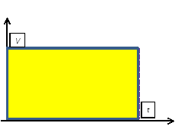
При изучении темы «Прямоугольный параллелепипед» и «Объемы. Объем прямоугольного параллелепипеда» необходимо:
- Изучить дополнительный материал об истории открытия закона Архимеда и провести эксперимент для лучшего понимания данного закона.
- Познакомить с эталонами массы и длины, изучить историю мер единиц измерения. Целесообразно организовать изучение данного материала посредством проектной деятельности. На пример, творческие проекты «Меры измерений: от древности и до наших дней».
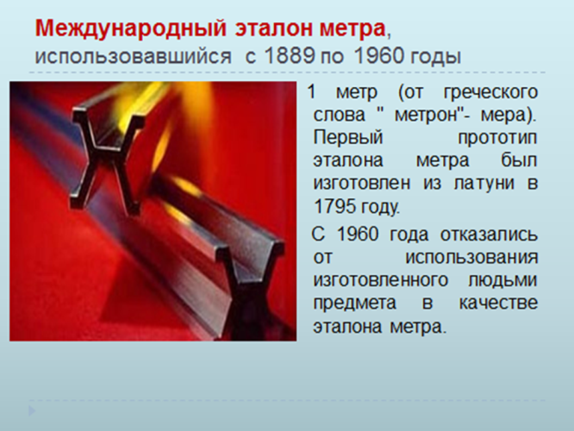 | 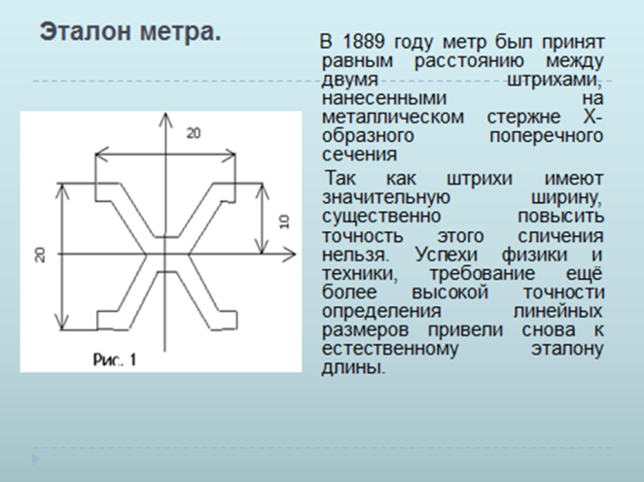
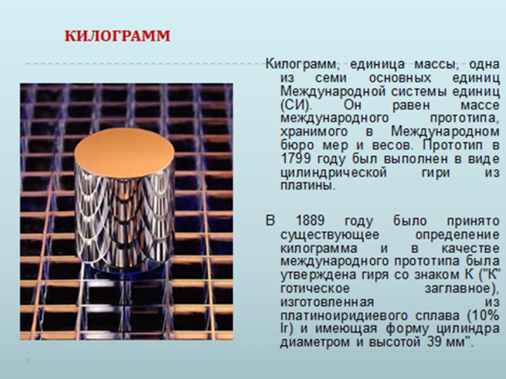 | 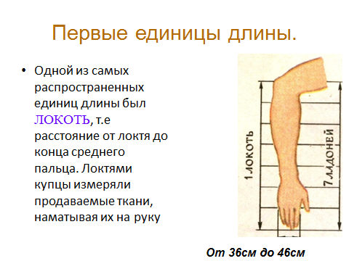
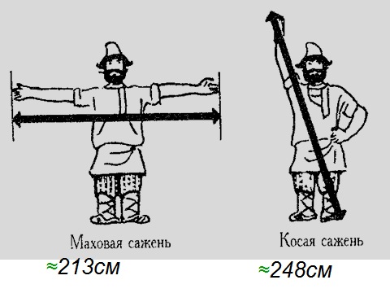 | 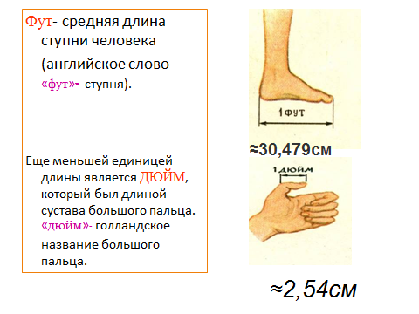
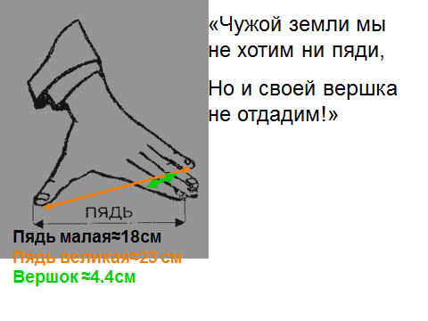 | 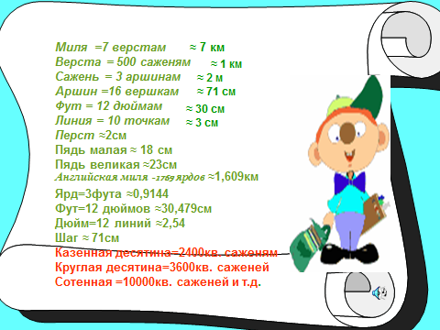
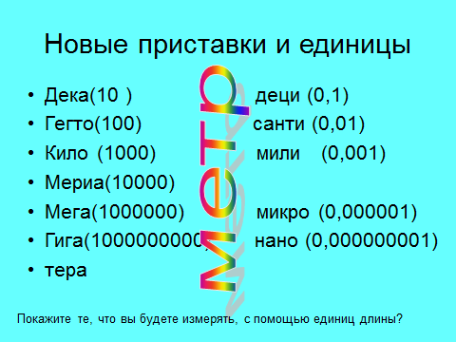

- Уделить внимание отработке навыков перевода единиц объема, показав зависимость между такими единицами, как литр, миллилитр, дециметр, сантиметр. (1 литр =1 дм³,1 мл = 1см³⁾.
- Ввести понятие плотности. Плотность – это физическая величина, показывающая чему равна масса вещества в единице объема. Научить переводить единицы плотности: $5{\text{кг}}/{м^{3}}=5⋅\text{1000}г:\text{1000}{\text{дм}}^{3}=5г/{{\text{дм}}^{3}}$. Провести эксперимент по определению плотности вещества. Для этого понадобятся предметы небольших размеров в форме прямоугольного параллелепипеда, электронные или рычажные весы. Необходимо измерить массу параллелепипеда, его длину, ширину и высоту. Вычислить объем параллелепипеда по формуле. Разделить массу на объем и так определить плотность вещества, из которого изготовлен параллелепипед.

Оборудование: предметы маленьких размеров в форме прямоугольного параллелепипеда, электронные или рычажные весы.
Выполнение работы проиллюстрировать
- Измерить массу параллелепипеда.
- Измерить длину ширину и высоту параллелепипеда.
- Вычислить объем параллелепипеда по формуле $V=\text{авс}$.
- Разделить массу на объем и так найти плотность вещества, из которого изготовлен параллелепипед.
Понятие десятичной дроби у пятиклассников складывается в течение всей третьей четверти. Поэтому учитель легко сможет найти время для разрешения на этих уроках таких вопросов физического характера как:
- использование десятичных и обыкновенных дробей в задачах на движение;
- выражение единиц измерения массы, длины, площади, объема и времени в дольных и кратных единицах;
$\text{30}г=\text{30}⋅0,\text{001}\text{кг}=0,\text{03}\text{кг}$,
$\text{500}м=\text{5000}⋅0,\text{001}\text{км}=0,5\text{км}$,
$6{\text{см}}^{2}=6⋅0,\text{01}м⋅0,\text{01}м=0,\text{0006}м^{2}$,
$\text{85}{\text{дм}}^{3}=\text{85}⋅0,1м⋅0,1м⋅0,1м=0,\text{085}м^{3}$,
3л = 3 дм³,
$\text{15}\text{мин}=\frac{\text{15}}{\text{60}}ч=\frac{1}{4}ч=0,\text{25}ч$.
- отработка навыков перевода единиц измерения скорости и плотности;
$9{\text{км}}/ч=\frac{9⋅\text{1000}м}{\text{3600}с}=1,5м/с$,
$\text{30}м/{\text{мин}}=\frac{\text{30}м}{\text{60}с}=0,5м/с$,
$5{\text{см}}/с=\frac{5⋅0,\text{01}м}{1с}=0,\text{05}м/с$,
$\text{20}м/с=\text{20}⋅0,\text{001}\text{км}⋅\text{3600}с=\text{72}{\text{км}}/ч$, $0,9г/{{\text{см}}^{3}}=0,9⋅0,\text{001}\text{кг}⋅\text{1000}{\text{дм}}^{3}=0,9{\text{кг}}/{{\text{дм}}^{3}}=0,9{\text{кг}}/{\text{литр}}$.

- решение простейших задач на движение с использованием чертежа;
Задача: За 10 минут заяц-русак пробегает путь 12 км. Определите его скорость.
Дано: Решение:
$\begin{aligned}t=\text{10}\text{мин}=\text{600}с \\ s=\text{12}\text{км}=\text{12000}м \\ v−?(м/с)\end{aligned}$ $v=\frac{s}{t}=\frac{\text{12000}м}{\text{600}с}=\text{20}м/с$. Ответ: 20 м/с.
- сравнение десятичных дробей как не просто чисел, а как физических измерений Например: $0,5\text{км}>\text{300}м$, $0,2\text{км}=\text{20}\text{дм}$;
- изучение темы «Сложение и вычитание десятичных дробей» можно рассматривать сложение и вычитание физических единиц измерения; Например: $0,5м+3\text{см}=0,5м+0,\text{03}м=0,\text{53}м=\text{53}\text{см}$;
- рассмотрение в качестве буквенных выражений с одной известной величиной формулы определения пути. Например:$s=0,5t$, где $v=0,5$. И, наоборот:$s=0,3v$, здесь$t=0,3$.

На уроках математики при решении задач по теме «Проценты» рекомендуем ввести термин «КПД. Коэффициент полезного действия».
В учебниках по физике для седьмого класса определение КПД звучит так: «Чтобы найти КПД механизма, надо полезную работу разделить на ту, которая была затрачена при использовании данного механизма». $η=\frac{А_{\text{полезное}}}{А_{\text{затраченное}}}⋅\text{100}\text{\%}$.
Можно решить задачу следующего содержания: «При подъеме груза массой 20 кг на 4 метра механизму необходимо иметь энергию 800 Джоулей. Чему равен КПД механизма, который совершил при этом работу равную 1000 Джоулям?». Следует сказать ученикам, что энергия затрачивается при совершении работы и обе эти величины измеряют в Джоулях. Далее в терминологию физики можно не углубляться.
Если позволяет время, то можно провести и экспериментальную работу по определению КПД. Рекомендуем сначала учителю ход эксперимента изучить из учебника по физике для 7 класса.
При изучении темы «Пропорции» в шестом классе нужно рассказать о правиле моментов и использовании рычага. Рычаг находится в равновесии под действием двух сил, если момент силы, вращающей его по часовой стрелке, равен моменту силы, вращающей его против часовой стрелки, - это правило называют правилом моментов. Также описываемое пропорциональное соотношение используется при машиностроении, так понятие пропорции лежит в основе создания гидравлического пресса.
Задача: Площадь меньшего поршня гидравлической машины 10 см², и на него действует сила в 200 Н. Площадь большого поршня равна 200см². Какая сила действует на большой поршень?
Решение:
S₁=10 см²; F₁=200H; S₂=200см²; F₂-?
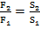; F₂·S₁=F₁·S₂; 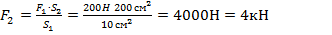
Ответ: F₂= 4кН.
При изучении темы «Положительные и отрицательные числа» в 6 классе следует обратить внимание учеников на то, что в физике отрицательными числами можно описать следующее:
- температура ниже таяния льда или замерзания воды;
- скорость объекта, который движется навстречу наблюдателю;
- электрический заряд;
- ускорение тела при замедленном движении;
- время до начала наблюдения некоторого физического процесса.
Необходимо акцентировать внимание, что в географии отрицательными числами измеряют глубины, расположенные ниже уровня воды. При изучении истории используют ленту времени, на которой отрицательной считается дата, где событие произошло до нашей эры.
 | Перед вами ЛИНИЯ ВРЕМЕНИ, отметьте на ней следующие события из истории математики:
1 | Книга «Начала» была написана Евклидом в 3 в до н.э.
2 | Теория чисел зародилась в Др. Греции в 6 в. до н.э.
3 | Десятичные дроби появились в Китае в 3 в. н.э.
4 | Теория отношений и пропорций была разработана в Др. Греции в 4 в. до н.э.
5 | Позиционная десятичная система счисления распространилась в странах Востока в 9 в н.э.
В биологии и медицине патологию зрения выражают отрицательными и положительными числами.
Чтобы изучить досконально использование отрицательных чисел в разных областях необходимо разрабатывать исследовательские проекты по заданной тематике.
«Координатная плоскость» изучается в конце темы «Положительные и отрицательные числа» и является прикладной, что вызывает у учащихся живой интерес при изучении. Общаясь друг с другом, люди часто говорят: "Оставьте свои координаты". Для чего? Чтобы человека было легко найти. Это могут быть: номер телефона, домашний адрес, место работы. Суть координат или системы координат состоит в том, что существует правило, по которому определяется положение объекта. Чтобы правильно занять свое место в кинотеатре нужно знать две координаты - ряд и место. Система географических координат (широта - параллели и долгота -меридианы). Те, кто в детстве играл в морской бой, тоже помнят, что каждая клетка на игровом поле определялась двумя координатами - буквой и цифрой. Системы координат пронизывают всю практическую жизнь человека.
В пятом классе во многих рабочих программах по математике на изучение темы «Круговые диаграммы» отводится два часа. В шестом классе тему «Столбчатые диаграммы» изучают также два часа.
В шестом классе можно построить столбчатую диаграмму при описании движения и обратить внимание учеников на то, что зависимость можно показать и с помощью графика, и с помощью диаграммы.
Например, «На соревнованиях по плаванию в 50-метровом бассейне спортсмен проплыл 100-метровую дистанцию. На рисунке изображен график зависимости расстояния между спортсменом и точкой старта от времени движения спортсмена. Постройте соответствующую диаграмму».
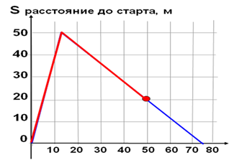
Решение:
В 3-4 классах при изучении тем «Скорость. Время. Путь» необходимо создать условия для осмысления понятия «скорость», сформировать первоначальные представления о скорости как величине, показывающей, какой путь проходит движущийся предмет за единицу времени. Поэтому необходимо раскрыть следующие вопросы:
- общепринятые буквенные обозначения. Скорость обозначается строчной буквой V. В переводе с английского языка velositi – скорость. Taim в переводе с английского языка – время, значит обозначаем буквой – t. Расстояние обозначается латинской буквой S, т.к. spais по-английски – расстояние.

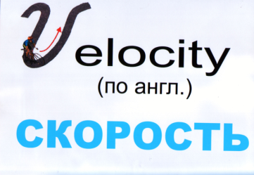 | 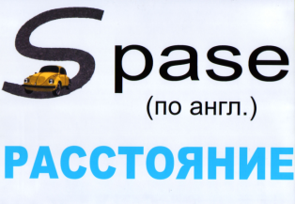
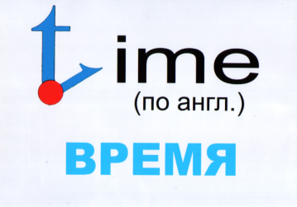
- обратить внимание на то, как графически показан путь, как графически показана скорость. Что показывают точки на луче? Расстояние от точки до точки равно расстоянию за единицу времени, количество точек соответствует времени движения. Теперь можно, например, решить следующую задачу.
Задача. Велосипедист едет со скоростью v=15 км/ч. Покажи его движение на числовом луче. Какое расстояние преодолеет велосипедист за 1 ч, 2 ч, 3 ч, t ч? Заполни таблицу и напиши формулу, выражающую зависимость пройденного расстояния s от времени t.
Решение:
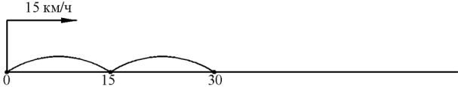 | 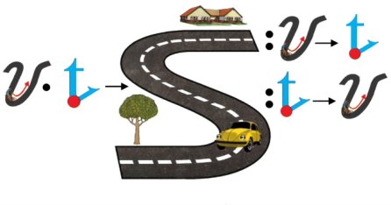
При этом можно пользоваться этой опорной карточкой.
Время (t, ч) | 1 | 2 | 3 | t
Расстояние (s, км)

Для того, чтобы дети осознали скорость как величину, характеризующую движение, можно провести опыт. Установим на тележку капельницу. Из капельницы через одинаковые промежутки времени падают капли окрашенной жидкости. Присоединим к тележке груз, перекинув через блок. При движении тележки расстояния между следами, оставленными каплями на бумаге, могут быть равны. Это означает, что тележка за равные промежутки времени проходит равные пути. Повернув кран капельницы так, чтобы капли падали чаще, повторим опыт. Следы капель и теперь оказываются на равных расстояниях друг от друга, хотя и меньших, чем в первом опыте. Это означает, что и за меньшие равные промежутки времени тележка проходит равные пути. Вывод: скорость показывает, какой путь проходит тело за единицу времени.
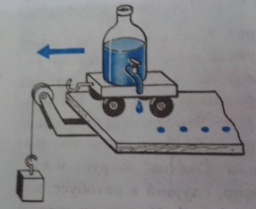
Использование межпредметных связей не только поможет показать взаимосвязь между предметами, подготовить учащихся к изучению физики, но и разнообразит уроки математики, расширит их практическую направленность.
Уравнения и функции – математический аппарат изучения явлений в физике
Математика – наука прикладная. Функции прямой и обратной пропорциональностей можно почти одновременно изучить как на уроках алгебры, так и на уроках физики в 7-8 классах. При изучении данных тем необходимо еще раз обратить внимание учащихся на то, что с увеличением аргумента значение функции обратной пропорциональности уменьшается.
Рассмотрим применение прямой и обратной пропорциональности на уроках физики на примере темы «Закон Ома для участка цепи».
Различные действия тока, такие, как нагревание проводника, магнитные и химические действия, зависят от силы тока. Изменяя силу тока в цепи, можно регулировать эти действия. Но, чтобы управлять током в цепи, надо знать, от чего зависит сила тока в ней. Ученикам нужно объяснить, что электрический ток в цепи - это упорядоченное движение заряженных частиц в электрическом поле. Чем сильнее действие электрического поля на эти частицы, тем больше сила тока в цепи. Но действие поля характеризуется физической величиной - напряжением. Поэтому можно предположить, что сила тока зависит от напряжения. Установим, какова эта зависимость, на опыте.
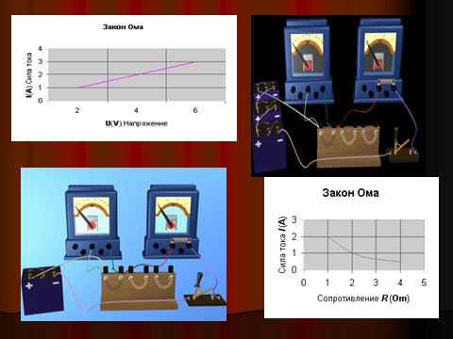
Собираем электрическую цепь, состоящую из источника тока, амперметра, спирали из никелиновой проволоки, ключа и параллельно присоединенного к спирали вольтметра. Замыкаем цепь и отмечаем показания приборов. Затем присоединяем к первому аккумулятору второй такой же аккумулятор и снова замыкаем цепь. Напряжение на спирали при этом увеличится вдвое, и амперметр покажет вдвое большую силу тока. При трех аккумуляторах напряжение на спирали увеличивается втрое, во столько, же раз увеличивается сила тока. Таким образом, опыт показывает, что во сколько раз увеличивается напряжение, приложенное к одному и тому же проводнику, во столько же раз увеличивается сила тока в нем. Другими словами, сила тока в проводнике прямо пропорциональна напряжению на концах проводника. Составим график зависимости силы тока в проводнике от напряжения между концами этого проводника. На графике в условно выбранном масштабе по горизонтальной оси отложено напряжение в вольтах, а по вертикальной - сила тока в амперах. Видим, что зависимость напряжения от силы тока прямо пропорциональна.
Прямолинейное равномерное движение можно описать при помощи графика линейной функции. Рассмотрим задачу, которую можно предложить семиклассникам при изучении линейных функций на уроках алгебры.
Задача. Пешеход движется равномерно со скоростью 4 км/ч из пункта А в пункт В. Задайте формулой зависимость расстояния S, пройденного пешеходом от времени t.
Решение: S = 4t
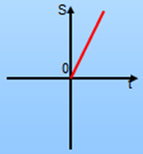
Задача. Автобус и мотоциклист движутся навстречу друг другу со скоростями 10м/с и 20 м/с. Расстояние между ними в момент начала наблюдения равно 500 м. Считая, что ось Х направления в сторону движения автобуса и при t=0 положение автобуса совпадает с началом отсчета, написать для автобуса и мотоциклиста уравнения х=х(t).
Решение.
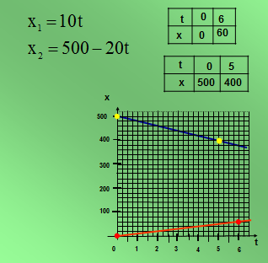

Формулу силы тяжести F=mg, можно получить, выполнив на уроке эксперимент и построив график зависимости F(m).
 | Оборудование: динамометр, 5 грузов по 100 гр., миллиметровая бумага.
1 | Подвешиваем на динамометр по отдельности грузы и фиксируем силу тяжести.
2 | Данные заносим в таблицу.
  m, кг | 0,102 | 0,204 | 0,306 | 0,408 | 0,510
  F, Н | 1 | 2 | 3 | 4 | 5
3 | По получившимся данным строим график зависимости силы тяжести F от массы тела m.  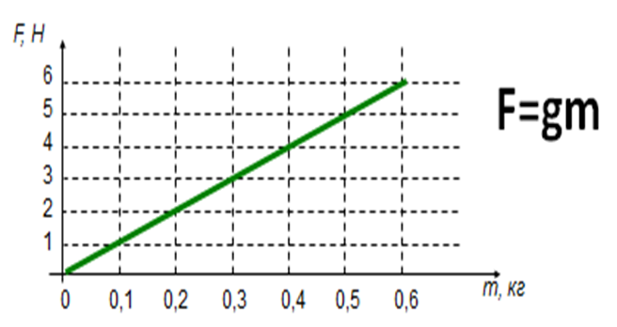
4 | Зависимость силы тяжести от массы груза является прямо пропорциональной. Коэффициент пропорциональности, k (ка) определим, как отношение силы тяжести к массе груза.  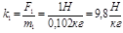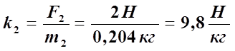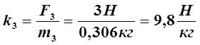  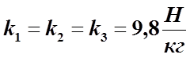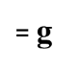 .  g- ускорение свободного падения
Знания линейных функций будут необходимы при выполнении лабораторной работы «Изучение зависимости силы упругости от деформации тела» для более наглядного представления прямо пропорциональной зависимости между физическими величинами.
Для проведения работы понадобятся пружина и 4 грузика по 102 грамма.
1. Измерим длину нерастянутой пружины.
2. Подвесим один грузик массой 0,1 кг к пружине и снова измерим длину пружины.
3. Подвесим второй грузик, теперь масса груза на пружине составляет массой 0,2 кг, измерим длину пружины.
4. Подвесим третий грузик и измерим длину пружины, которая растянулась под действием груза массой 0,3 кг
5. Подвесим еще грузик и получим груз массой 0,4 кг, подвешенный на пружине; измерим длину пружины
Построим график зависимости F от l. На координатной плоскости отметим точки… Соединим получившиеся точки… Графиком данной зависимости является - прямая.
Мы знаем, что кроме силы тяжести направленной вертикально вниз на тело действует и сила упругости, направленная вертикально вверх в нашем случае сила тяжести грузов, подвешенных к пружине, уравновешивается силой упругости, возникшей в пружине.
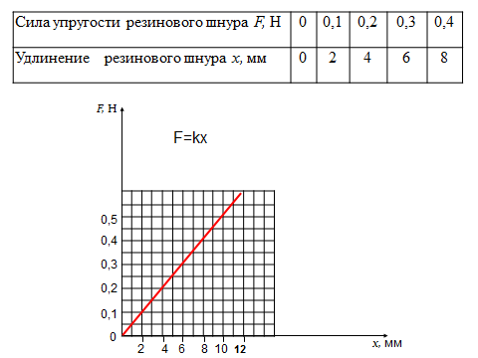 | 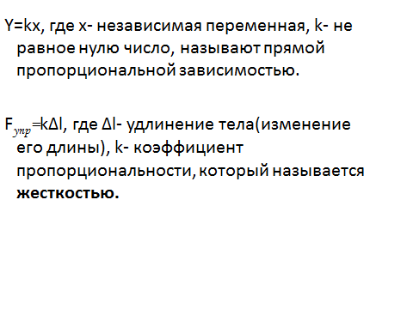

Линейные функции можно использовать при изучении темы «Плотность».
Задача. Записать формулу зависимости массы стальной балки от её объема, если V – объем балки, m - его масса, плотность стали 7,8. Построить график этой зависимости.
Решение: m=ρV; ρ=7,8; m =7,8V; у=k·х;
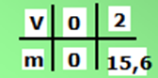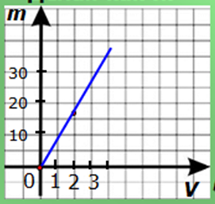
Многие реальные ситуации моделируют с помощью прямой пропорциональности. Например, Рассмотрим уравнение S=2t. Если принять, что это формула расстояния: S= V t , то можно предложить построить график этого уравнения и найти по графику путь, пройденный за 4 секунды?
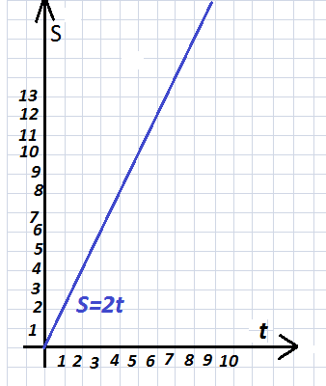
Решение:
t( сек) | 1 | 2 | 3
S(м) | 2 | 4 | 6
По уравнению у = 0,5х + 4 можно описать движение. Здесь движущееся тело находится на расстоянии 4 метров от наблюдателя спереди и отдаляется от него со скоростью 0,5 м/с. Можно также построить график и провести анализ.
При изучении на уроках алгебры линейных и квадратных уравнений учителю желательно использовать физические задачи, что позволит впоследствии применять полученные знания на уроках физики. Для этого необходимо показать различие и сходство при решении задачи математическим и физическим способами.
Решим следующую задачу.
В лесу мимо пня, на котором сидела Маша, в 10 часов 00 минут пробежал Медведь со скоростью 0,9 км/ч. Через некоторое время в 10 часов 06 минут Маша пустилась в погоню за Медведем со скоростью 1,8 км/ч. Сколько времени понадобится Маше, чтобы догнать Медведя?
Рассмотрим математический способ решения:
- Для решения данной задачи нам понадобится таблица.
 | υ, км/ч | t, ч | S, км
Медведь
Маша
Определим:
- Какая физическая величина известна?
- Какой путь S, пробежал каждый?
- Что можно сказать о времени t? (время движения Маши на 6 мин меньше)
- Как можно выразить 6 мин в часах?
- Какое время возьмем за х? (наименьшее – время движения Маши)
- Тогда какое время был в пути Медведь? (на 0,1 ч больше, т.е. х+0,1 ч)
Заполним таблицу. Нам известна скорость объектов, известно, что путь, который пробежали Маша и Медведь, одинаков. Время движения Маши на 6 минут меньше, чем у Медведя. Выразим 6 мин в часах. Пусть х – время движения Маши, тогда время движения Медведя х+1. Определим расстояние, которое пробежала Маша: S₁ ₌ 1,8 х. Определим расстояние, которое пробежал Медведь: S₂ ₌ 0,9( х+0,1). Т.к. S₁= S₂, то 1,8х =0,9(х+0,1). Решим данное равенство и найдем х. х=0,1 часа.
 | υ, км/ч | t, ч | S, км
Маша | 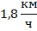 | х ч | S₁, км | S₁= S₂
Медведь | 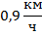 |  | S₂, км | S₁= S₂

1,8х =0,9(х+0,1)
1,8х –0,9 х – 0,09 = 0
0,9х – 0,09 = 0
0,9х = 0,09
х = 0,09/0,9
х = 0,1 часа – время Маши
Ответ: Время Маши – 0,1 часа.
Запишем физический способ решения задачи.

Дано:  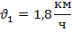  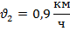 | СИ:  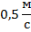  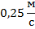 | Решение:  , т.к. =>  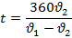  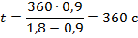  Ответ:
- ?

Учащимся можно предложить составить задачу по рисунку и решить её математическим и физическим способами,
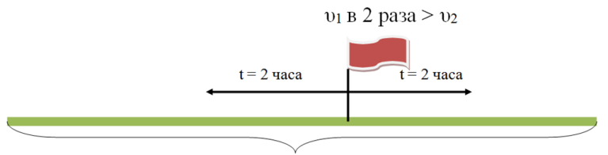
54

Математический способ решения
 | υ, км/ч | t, ч | S, км
I | 2х | 2 ч | 4х км | 54 км
II | х | 2 ч | 2х км | 54 км
Составляем уравнение
4х + 2х = 54
6х = 54
х = км/ч
2х = 2∙9 = 18 км/ч
Ответ: Через 2 часа скорость первого равна 18 км/ч и скорость второго - 9 км/ч.
Физический способ решения.
Дано: | СИ:  7200 с  54000 м | Решение:  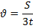  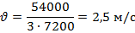  Ответ: через 2 часа скорость первого равна 5 м/с и скорость второго – 2,5 м/с.
- ? | СИ:  7200 с  54000 м

используя алгоритм:
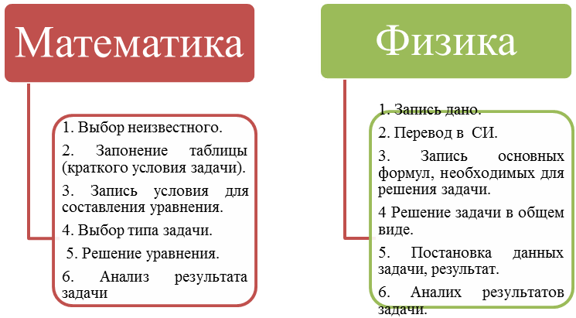
Линейные функции применяются во многих физических процессах:
- в кинематике – это графики пути, перемещения, координаты прямолинейного равномерного движения; скорости, ускорения при прямолинейном равнопеременном движении;
- в динамике - графики зависимости F_{тяж} (m), F_{тр} (P), F_{упр} (x),…
- в разделе «законы сохранения» - графики зависимостей Е_{п}(h), W(t), p (t),…
- в квантовой физике - графики Е_{кин} (частота падающего света) в теории фотоэффекта.
В 8 классе ученики учатся решать дробные уравнения. Для чего нужны дробные уравнения? Какие задачи приводят к их появлению? В физике это задачи, в которых одна величина выражается через другие при помощи дробного выражения (содержащего переменную в знаменателе дроби). Например:
время = , скорость = ;
сторона прямоугольника =
цена = количество =
производительность = 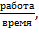 время = 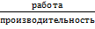.

Применение векторного анализа и теоремы Пифагора
при решении задач по физике

Геометрический подход к физическим задачам наследуется еще от древних греков. Смещение от числовых, или скалярных, координат из аналитической геометрии к житейскому понятию направление, смешанному с иллюстративно-художественным подходом, постепенно трансформировало образы мышления физиков.
На уроках физики учитель дает определение радиус-вектора при изучении механических явлений. Радиус-вектор – это направленный отрезок, проведенный из начала координат в данную точку пространства. Многие физические величины характеризуются подобно радиус-вектору не только числовым значением, но и направлением. Например, скорость, перемещение, импульс, напряженность электрического поля, сила. Эти физические величины называют векторными. Длину такого вектора называют модулем вектора. Законы сложения и вычитания векторов также используют на уроках физики неоднократно, изучая разные темы в разных классах. Интуитивное понимание вектора у учащихся складывается с первых же уроков физики в 7 и 8 классе.
Проведем сравнение понятия вектора в физике и математике:
в физике | в математике
Изучаем векторные величины  (F, v, S ) | Изучаем векторы (a, b, c )
Вектор имеет точку приложения (на теле) | Вектор можно отложить от любой точки плоскости
Правила сложения векторов
Чаще применяем правило параллелограмма | Правило треугольника и правило параллелограмма
Длину вектора называем длиной | Длину вектора называем модулем
Понимание вектора в физике и математике происходит поэтапно, когда ученики раскрывают и изучают следующие вопросы:
В математике:
- Координатная прямая.
- Координатная плоскость.
- Координаты точки.
В физике:
- Понятие системы отсчета.
- Координаты, которыми задается положение тела на прямой, на плоскости, в пространстве, и их количество.
Понятие вектор и нулевой вектор, в каком случае проекция вектора на ось считается положительной, отрицательной, равной нулю, - рассматривается как в математике, так и в физике.
Координаты вектора в физике рассматриваем относительно перемещения тела.
Интеграцию обоих предметов необходимо осуществлять при изучении сложения векторов. В математике это правило треугольника, параллелограмма, многоугольника, произведение векторов. В физике прикладной характер правил сложения векторов виден не при определении перемещения тела, а при сложении скоростей движущегося тела, при вычислении механической работы.
В математике: | В физике:
Координатная прямая. Координатная плоскость. Координаты точки. |  | Понятие системы отсчета. Координаты, которыми задается положение тела на прямой, на плоскости, в пространстве, и их количество.
Вектор - направленный отрезок. |  | Вектор – как графическое представление перемещения тела. При прямолинейном движении в одном направлении путь и перемещение совпадают.  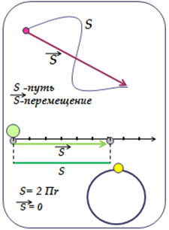
Точка - это вектор нулевой длины или нулевой вектор. |  | Если начальное и конечное положение тела совпадают, то вектор перемещения равен нулю. При этом путь может иметь значение отличное от нуля. Например, когда тело движется по окружности.
В каком случае проекция вектора на ось считается положительной, отрицательной, равной нулю? (Если от проекции начала вектора к проекции его конца надо двигаться по направлению оси, то проекция вектора на ось считают положительной. Если от проекции начала вектора к проекции его конца надо двигаться в направлении, противоположном направлению оси, то проекция отрицательная. Если вектор перпендикулярен оси координат, то проекция равна нулю).
Чтобы найти координаты вектора, необходимо из координат конца вектора вычесть координаты начала.  x=x₂-x₁ , y=y₂-y₁ . |  | Вспомните, как связаны проекция вектора перемещения и координаты тела. (s_{x} = х - х₀, s_{y} = y - y₀)  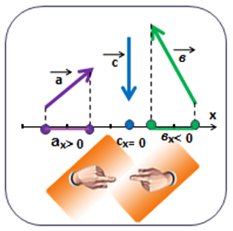  Вспомним формулы для расчета координат тела в любой момент времени (х = х₀ + s_{x}, y = y₀ + s_{y}).  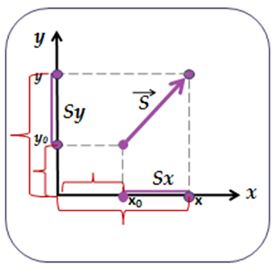
Операции сложения векторов.
Правило треугольника.  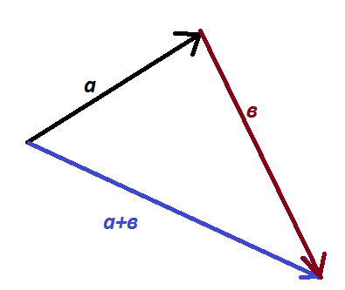  Правило параллелограмма.  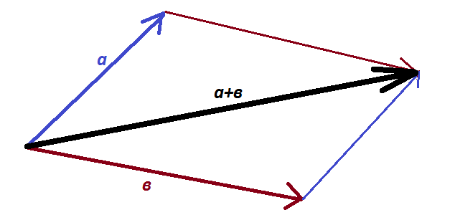  Правило многоугольника.  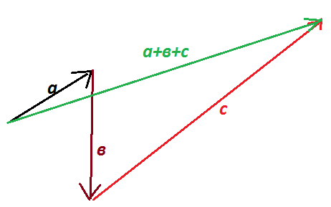 |  | При движении тела (материальной точки) его перемещение можно рассматривать как геометрическую сумму нескольких последовательных перемещений, например, . Соответствующий многоугольник (треугольник) перемещений выглядит таким образом:  Если тело движется с постоянным по величине и направлению ускорением , то выражение для скорости в любой момент t времени имеет вид: .  Прикладной характер правил сложения векторов виден не только при определении перемещения тела, но и при сложении скоростей движущегося тела.  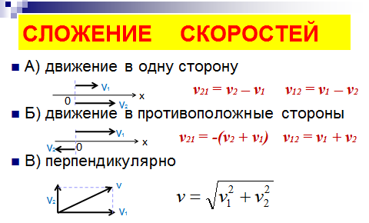
Произведение векторов изучают в 9 классе:  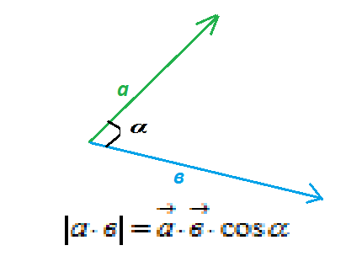  Произведение векторов – скалярная величина. |  | Вычисление механической работы (в 10 классе):  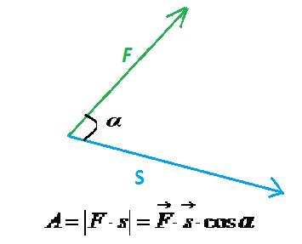  Механическая работа – скалярная величина.
Глубокое понимание вектора и действий с векторами у учеников сложится только посредством интеграции математического и физического определения этих понятий.
Рассмотрим пример задачи, при решении которой применяется теорема Пифагора.
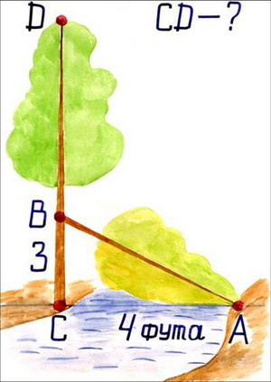
Задача индийского математика XII века Бхаскары.
На берегу реки рос тополь одинокий.
Вдруг ветра порыв его ствол надломал.
Бедный тополь упал. И угол прямой
С теченьем реки его ствол составлял.
Запомни теперь, что в этом месте река
В четыре лишь фута была широка
Верхушка склонилась у края реки.
Осталось три фута всего от ствола,
Прошу тебя, скоро теперь мне скажи:
У тополя как велика высота?
Решение: По теореме Пифагора . Высота тополя равна м.
На уроках физики ученики сталкиваются с теоремой Пифагора чаще всего при изучении механических и оптических явлений.

